ЗВІТ
з лабораторної роботи 5
Створення веб API в ASP.NET Core
зі згенерованого елемента

Виконав студент групи 491
Чумаков Дмитро

Київ 2026

Мета роботи та створення проєкту
Мета роботи — створити веб-API на контролерах ASP.NET Core, розширити модель TodoItem, перевірити конфігурацію бази даних та реалізувати пошук і масове створення записів. Результат — працездатний проєкт ChumakovD_LR5 з CRUD, новими полями та JSON-прикладами для повторної перевірки.
Завдання 1. Проєкт створено шаблоном Web API з контролерами для .NET 8. Контролер TodoItemsController згенеровано інструментом dotnet-aspnet-codegenerator 8.0.7 на основі TodoItem та TodoContext. Оригінальний контролер і журнал генерації збережено у Documentation.
dotnet new webapi --use-controllers -f net8.0 -n ChumakovD_LR5
dotnet aspnet-codegenerator controller -name TodoItemsController -async -api -m TodoItem -dc TodoContext -outDir Controllers
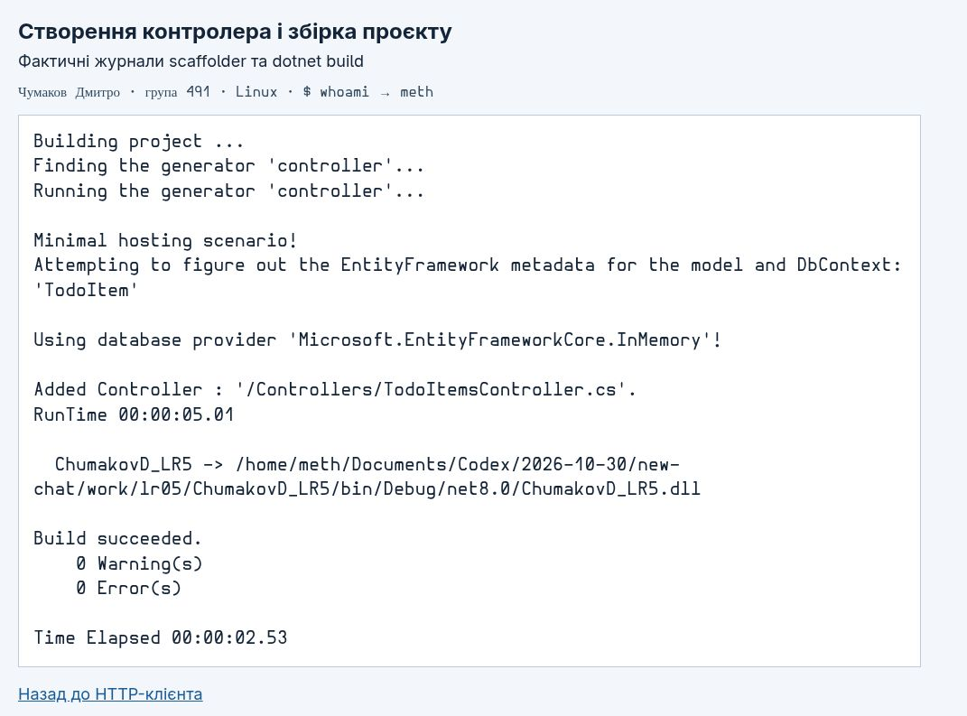
Рис. 1 - Генерування контролера та успішна збірка проєкту.
Фактичне середовище перевірки — Linux x64, .NET SDK 8.0.426 та ASP.NET Core 8.0.32. На рисунках наведено локальний браузер, перегляд вихідних файлів і журнали виконання; результат whoami у цьому середовищі — meth. Перевірка у Visual Studio в межах цього запуску не виконувалася.

Контролер і перевірка доступних операцій
У Program.cs зареєстровано контролери, TodoContext, Swagger та статичний JavaScript-клієнт. Для бази використано EF Core InMemory. Swagger відкривається за адресою http://localhost:5085/swagger та містить усі сім операцій контролера.
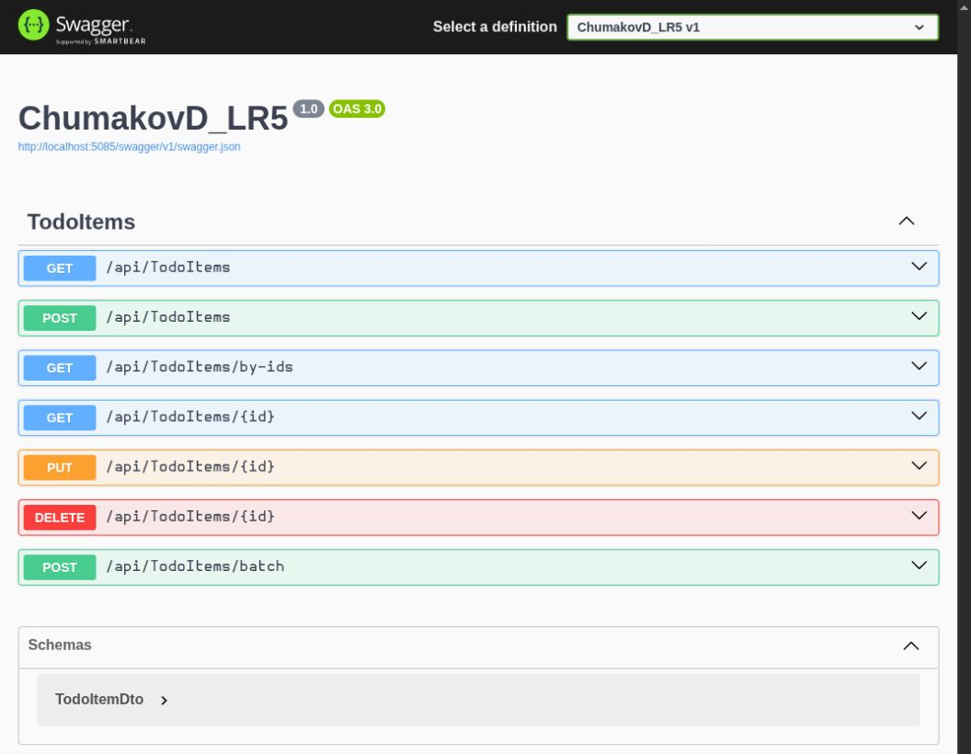
Рис. 2 - Сім операцій TodoItems у Swagger запущеного API.
Метод | Шлях після /api/TodoItems | Призначення
GET | / | Колекція записів
GET | /{id} | Один запис
POST | / | Створення запису
PUT | /{id} | Оновлення полів
DELETE | /{id} | Видалення запису
GET | /by-ids?ids=1&ids=3 | Пошук кількох Id
POST | /batch | Створення масиву

Розширення TodoItem і передавання нових полів
Завдання 2. До TodoItem додано DueDate типу DateOnly та Priority типу int. DateOnly серіалізується у форматі yyyy-MM-dd без часу. Обидва поля включено у DTO, мапінг, створення, оновлення та відповіді GET. Додаткова валідація обмежує Priority діапазоном від 1 до 5 та вимагає заданої дати.
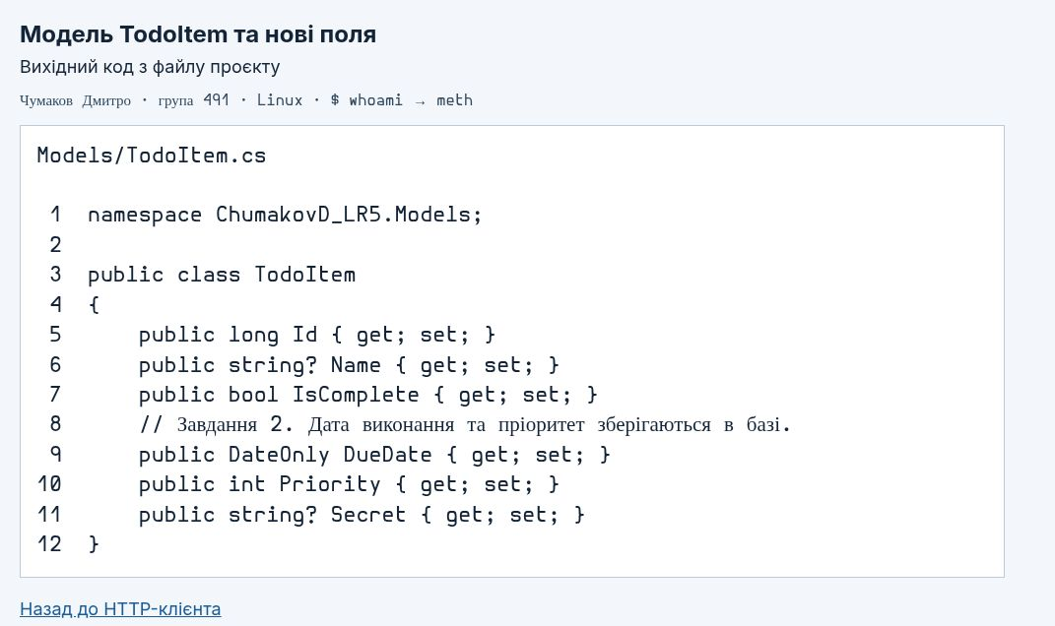
Рис. 3 - Поля DueDate і Priority у моделі TodoItem.
JSON-приклад для POST /api/TodoItems, також збережений у src/data/todo-single.json:
{
"name": "Підготувати звіт з ASP.NET Core",
"isComplete": false,
"dueDate": "2026-11-05",
"priority": 3
}
Для захисту від overposting API приймає й повертає TodoItemDto. Внутрішнє поле Secret не входить до DTO. PUT змінює тільки відкриті поля знайденої сутності, тому службове поле не перезаписується даними клієнта.

Створення одного запису та повна відповідь
Завдання 1 і 2. Браузерний клієнт через fetch надсилає наведений JSON у PostTodoItem. Після SaveChangesAsync сервер повернув HTTP 201 Created, Location з адресою нового ресурсу та DTO з присвоєним Id 1. У відповіді збережено DueDate і Priority; Secret відсутній.
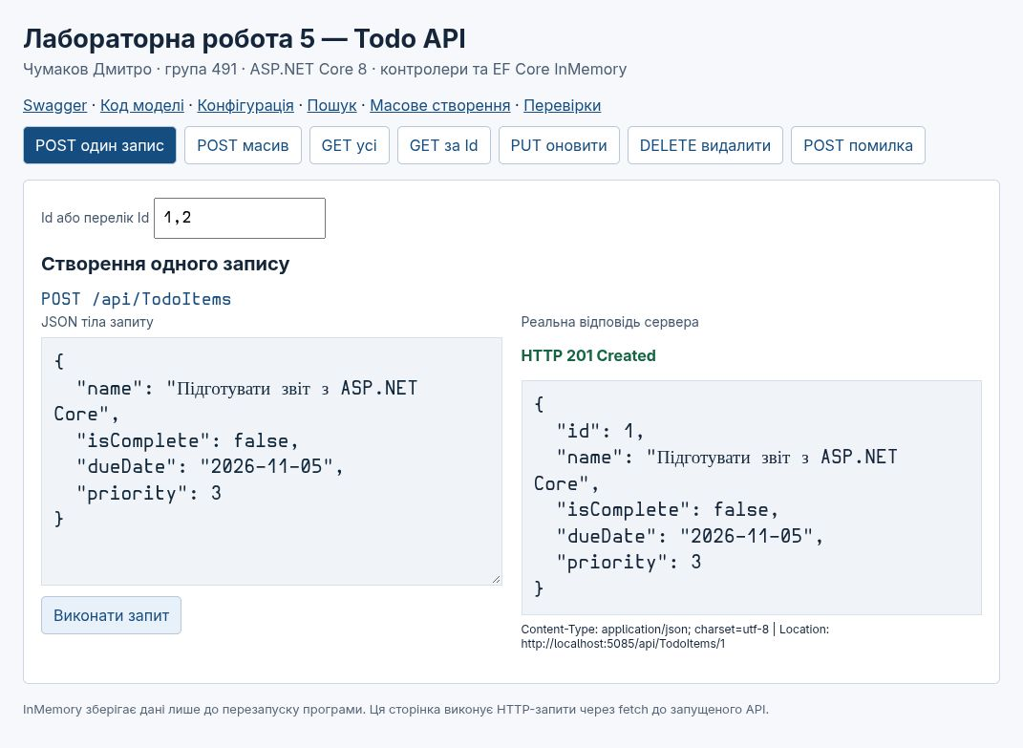
Рис. 4 - POST повернув 201 Created та новий запис з Id 1.
Фактичний JSON відповіді:
{
"id": 1,
"name": "Підготувати звіт з ASP.NET Core",
"isComplete": false,
"dueDate": "2026-11-05",
"priority": 3
}
GET /api/TodoItems/1 повертає цей самий об’єкт з кодом 200. Для невідомого Id повертається 404. Вказування ненульового Id під час POST відхиляється кодом 400, оскільки ключі створює сервер.

Оновлення та видалення створеного запису
PUT /api/TodoItems/1 перевіряє збіг Id маршруту з JSON, оновлює DueDate, Priority, Name та IsComplete і повертає 204 без тіла. JSON перевірки:
{"id":1,"name":"Звіт перевірено","isComplete":true,
"dueDate":"2026-11-08","priority":4}
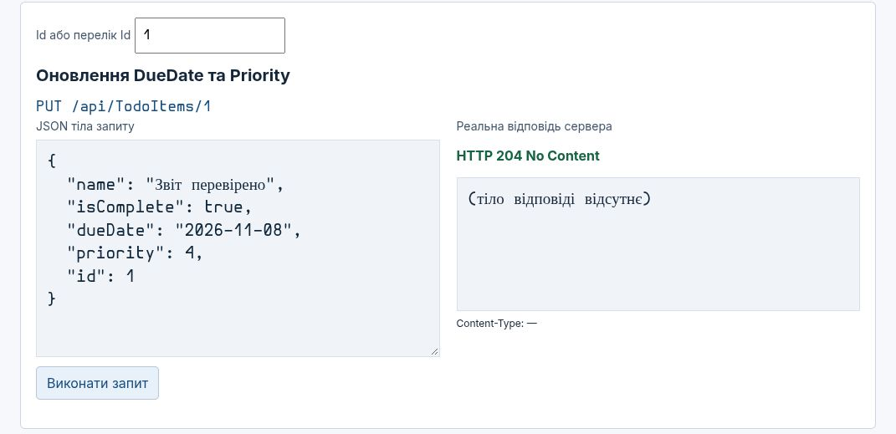
Рис. 5 - Оновлення DueDate і Priority з відповіддю 204.
DELETE /api/TodoItems/1 не має JSON-тіла та повернув 204. Після видалення GET цього Id і повторний DELETE повертають 404, що підтверджено інтеграційними перевірками.
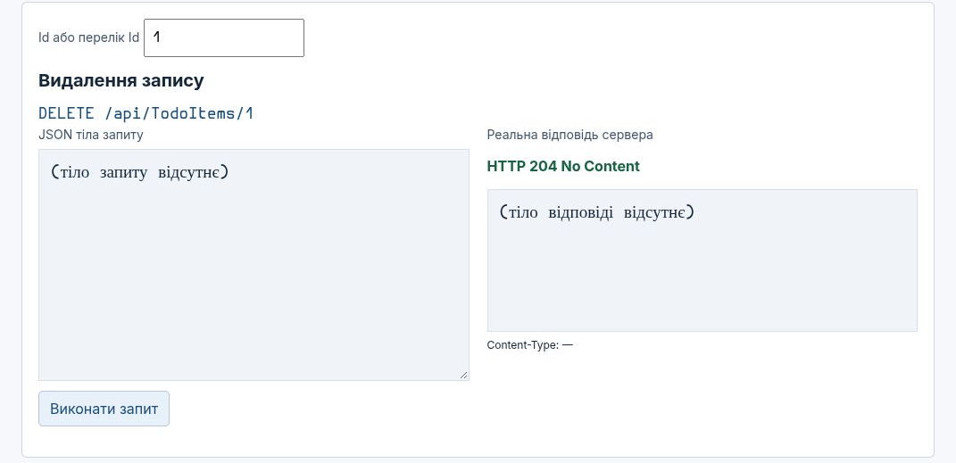
Рис. 6 - Видалення запису з Id 1 та відповідь 204.

Конфігурація бази даних і DataAnnotations
Завдання 3. Ім’я бази винесено у секцію Database конфігурації appsettings.json. Клас DatabaseOptions перевіряє Name атрибутами Required і MinLength. Required відхиляє null, порожній рядок і рядок із пробілів; MinLength вимагає щонайменше чотири символи.
{"Database":{"Name":"TodoList"}}
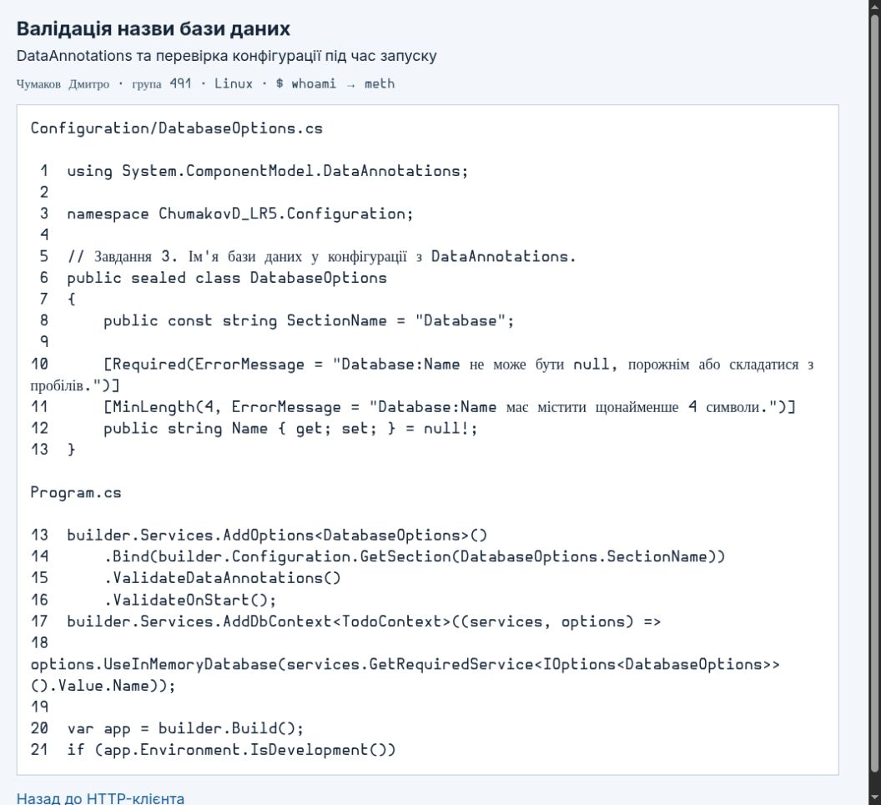
Рис. 7 - DataAnnotations і валідація параметрів під час запуску.
ValidateDataAnnotations додає перевірку атрибутів, а ValidateOnStart запускає її до обробки запитів. Контекст отримує перевірене ім’я через IOptions<DatabaseOptions>. Це JSON конфігурації сервера, а не тіло HTTP-запиту.

Перевірка помилок конфігурації
Для кожного негативного сценарію запущено окремий процес API з тимчасовою конфігурацією. У всіх чотирьох випадках отримано OptionsValidationException до повідомлення про початок прослуховування HTTP. Коректна конфігурація TodoList забезпечила всі успішні API-перевірки.
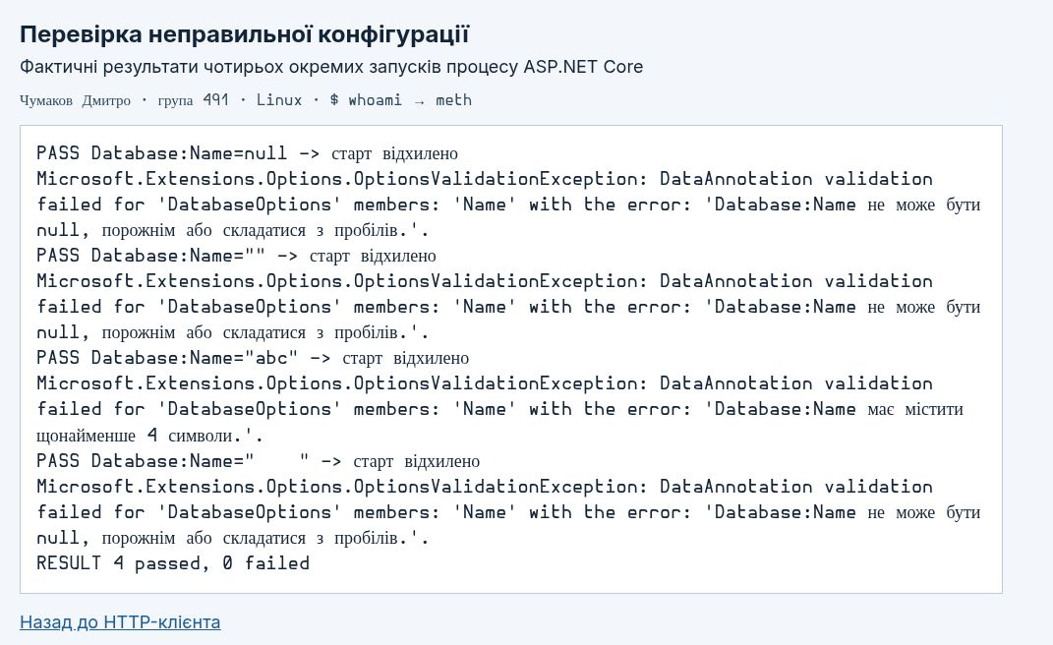
Рис. 8 - Чотири відхилені конфігурації з поясненнями помилок.
JSON-приклади конфігурацій для відтворення:
{"Database":{"Name":null}}
{"Database":{"Name":""}}
{"Database":{"Name":"abc"}}
{"Database":{"Name":" "}}
Перший, другий і четвертий приклади порушують Required; третій порушує MinLength(4). Файли src/data/database-null.json, database-empty.json, database-short.json та database-spaces.json містять відповідні значення. Фактичний журнал збережено у Documentation/config-check.log.
Наприклад, для швидкої ручної перевірки:
dotnet run --launch-profile http -- --Database:Name=abc

Пошук за двома та більше ідентифікаторами
Завдання 4. Одразу після GetTodoItems без параметрів додано перевантажений GET-метод GetTodoItems з масивом long[] ids. Для окремого маршруту використано by-ids, тому він не конфліктує з отриманням одного запису. Перелік очищується від повторень через Distinct, далі перевіряється та застосовується у запиті Contains до TodoItems.
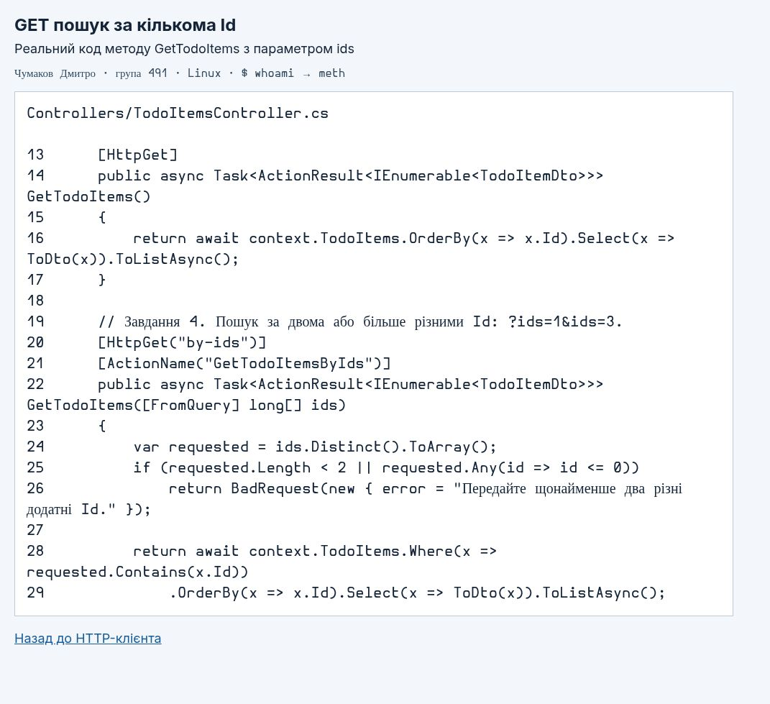
Рис. 9 - Реалізація перевантаженого GET для кількох Id.
Запит для двох записів:
GET /api/TodoItems/by-ids?ids=1&ids=3
GET не передає JSON-тіла: Id надходять у query string, а результат повертається як JSON-масив. Потрібно не менше двох різних додатних Id. Один Id, однакові Id, порожній список або від’ємне значення спричиняють відповідь 400.

Результат пошуку та правила для відсутніх Id
Після створення записів 1, 2 і 3 виконано пошук ids=1&ids=3. Сервер повернув HTTP 200 OK і тільки два запитані записи. На рисунку видно маршрут, статус і повний JSON результату до подальшого оновлення та видалення запису 1.
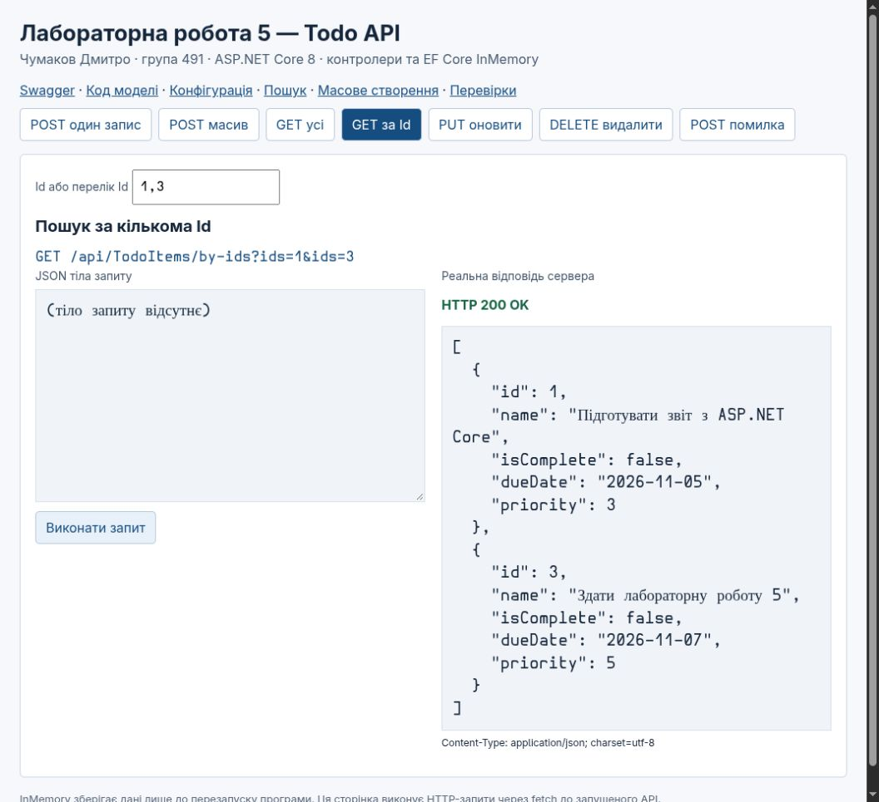
Рис. 10 - Пошук Id 1 та 3 повернув два відповідні об’єкти.
JSON помилки для GET /api/TodoItems/by-ids?ids=1:
{"error":"Передайте щонайменше два різні додатні Id."}
Якщо передати два коректні Id, але частини записів немає у базі, відповідь міститиме лише знайдені записи. Якщо жодного немає — повертається порожній JSON-масив [] з кодом 200. Це пошук колекції, тому він не повертає 404 за кожен відсутній елемент.

Масове створення записів
Завдання 5. Одразу після PostTodoItem додано метод PostTodoItems з маршрутом POST /api/TodoItems/batch. Він приймає масив DTO, перевіряє його розмір та відсутність клієнтських Id, створює сутності через FromDto й виконує AddRange та один SaveChangesAsync. Повертається масив усіх створених DTO.
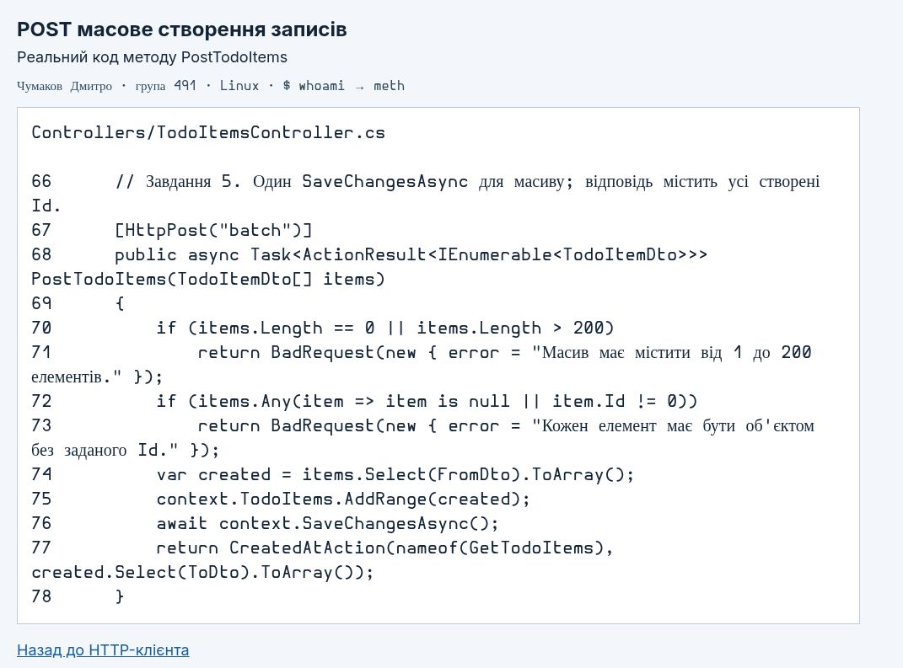
Рис. 11 - Метод PostTodoItems зі збереженням масиву.
JSON-запит, виконаний у браузері:
[
{"name":"Перевірити пошук за Id","isComplete":false,
"dueDate":"2026-11-06","priority":2},
{"name":"Здати лабораторну роботу 5","isComplete":false,
"dueDate":"2026-11-07","priority":5}
]

Повна відповідь масового створення
На чистому запуску спочатку створено запис 1, потім одним batch-запитом — записи 2 і 3. PostTodoItems повернув HTTP 201 Created, Location колекції та повну інформацію про обидва створені об’єкти з Id, назвою, статусом, датою і пріоритетом.
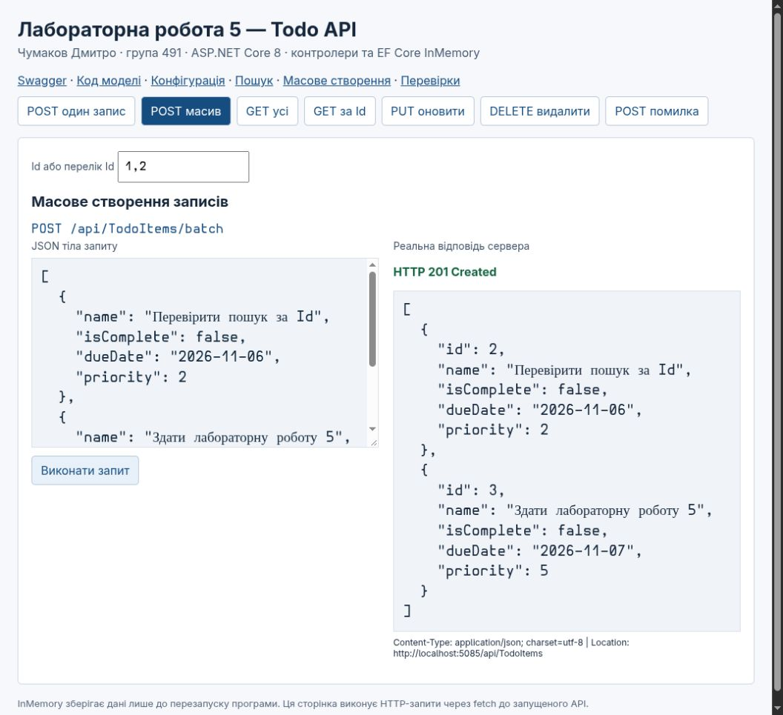
Рис. 12 - Відповідь batch містить обидва створені записи з Id.
Негативні JSON-приклади для POST /api/TodoItems/batch:
[]
[null]
[{"id":9000,"name":"Приклад","isComplete":false,
"dueDate":"2026-11-10","priority":2}]
Кожен приклад відхиляється з кодом 400. Окремо перевірено масив із невалідним Priority та масив із 201 елемента: кількість записів у базі не змінюється, часткове збереження не відбувається.

Інтеграційні перевірки та набір тестових даних
Скрипт scripts/verify_api.py виконав 28 перевірок HTTP-поведінки. Додатково scripts/verify_config.py перевірив чотири негативні сценарії запуску. Підсумок — 32 успішні перевірки, помилок немає. Докладні запити, відповіді та журнали збережено у Documentation.
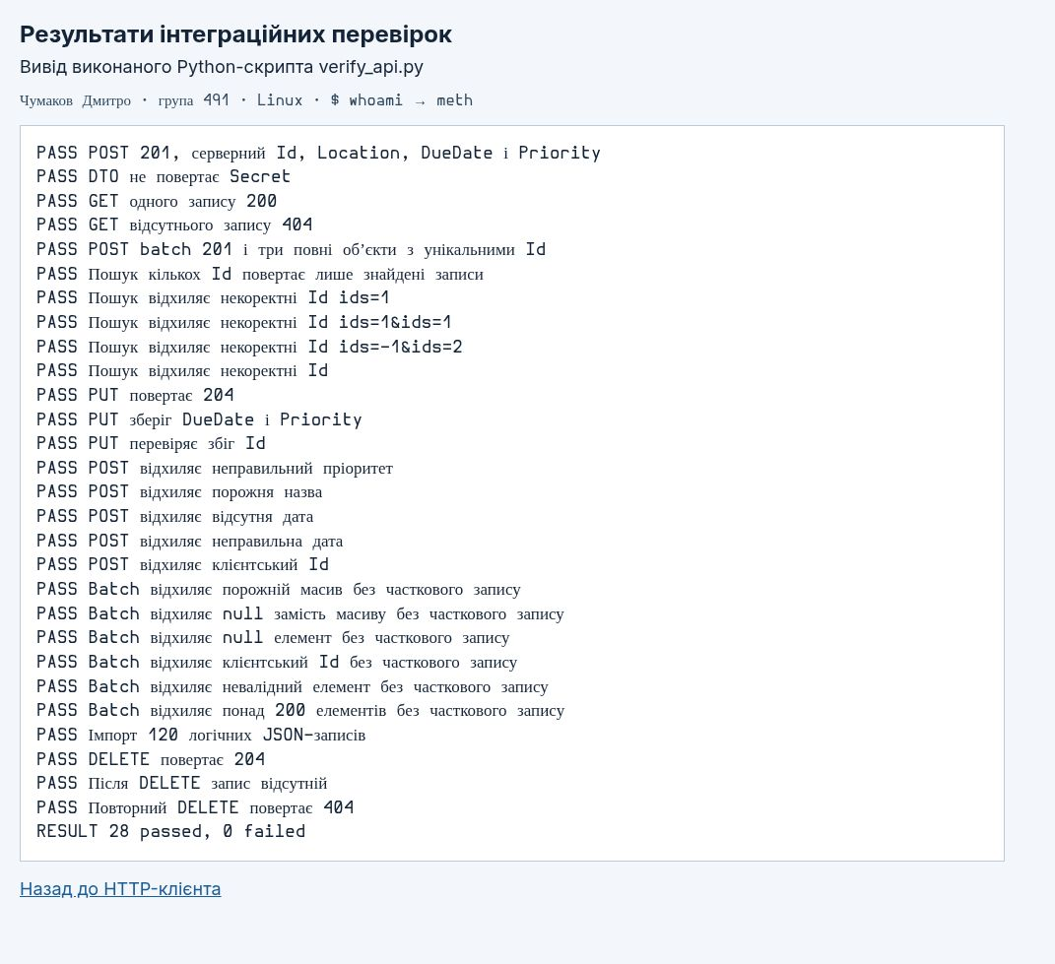
Рис. 13 - Усі 28 інтеграційних HTTP-перевірок пройдено.
У src/data/todos.json підготовлено 120 логічних записів: 12 тем розробки API по 10 навчальних дій. Кожен об’єкт має Name, IsComplete, DueDate та Priority; Id не задано. Імпорт усіх 120 записів пройшов окрему перевірку.
Запуск перевірок за працюючого API:
python scripts/verify_api.py http://localhost:5085
python scripts/verify_config.py

Повторний запуск та висновки
Для перевірки потрібно розпакувати архів, відкрити ChumakovD_LR5.sln у Visual Studio 2022 з навантаженням ASP.NET і веброзробки та .NET 8 SDK, відновити NuGet-пакети й вибрати профіль http. Альтернативно виконати у каталозі проєкту:
dotnet restore
dotnet build --no-restore
dotnet run --launch-profile http
Swagger доступний за адресою http://localhost:5085/swagger, браузерний клієнт — http://localhost:5085/. У файлі ChumakovD_LR5.http містяться готові HTTP-приклади. Детальні інструкції для PowerShell, curl, конфігурації та перевірок наведено у README.md.
Для імпорту тестового набору у нову InMemory-базу:
curl http://localhost:5085/api/TodoItems/batch -H "Content-Type: application/json" --data-binary @src/data/todos.json
InMemory зберігає дані лише до завершення процесу. Після перезапуску база порожня, а Id у нових перевірках можуть відрізнятися від попередніх запусків. Для PUT, GET і DELETE потрібно використовувати Id фактичної відповіді POST.
Проєкт опубліковано у відкритому репозиторії Dima808/ChumakovD_LR5, в окремій гілці codex/chumakov-lr5. Код не об’єднано з main. Архів містить Git bundle з локальною історією генерації та доробок; папки .git, bin, obj та .vs виключено.
https://github.com/Dima808/ChumakovD_LR5/tree/codex/chumakov-lr5

Висновки
Створено API на контролерах ASP.NET Core з EF Core InMemory. Модель і DTO передають DueDate та Priority у всіх операціях. Конфігурація назви бази перевіряється DataAnnotations до запуску HTTP-сервера. Пошук підтримує кілька Id, а масовий POST повертає всі створені записи з їхніми серверними Id. Службове поле Secret не розкривається. Правильну та помилкову поведінку підтверджено реальними запитами, скриншотами і 32 перевірками.

Використані матеріали
Методичні вказівки до лабораторної роботи 5 та правила оформлення і виконання робіт з дисципліни v2, надані із завданням.
Microsoft Learn. Create a controller-based web API with ASP.NET Core. Переглянуто 31.10.2026.
https://learn.microsoft.com/en-us/aspnet/core/tutorials/first-web-api?view=aspnetcore-8.0&tabs=visual-studio

